Nombre: ________________________________ Compañero de laboratorio: _______________
En esta investigación, alcanzarás los siguientes objetivos:
- Observar el gametofito en la fase haploide del ciclo de vida del musgo.
- Familiarizarse con el microscopio de disección o estereomicroscopio.
- Reconocer y observar los esporofitos en una muestra de musgo utilizando el microscopio de disección.
- Utilizar procedimientos de laboratorio seguros y correctos.
- Comprender y observar las etapas de la alternancia de generaciones en el musgo.
Información contextual:
Todas las plantas terrestres experimentan una alternancia de generaciones en el ciclo de vida. Los musgos son las plantas terrestres más primitivas, ya que carecen de tejido vascular. Esta es una de las razones por las que suelen encontrarse en ambientes muy húmedos. Otra razón por la que se encuentran en ambientes húmedos es porque dependen del agua para reproducirse.
Cuando los musgos se reproducen, presentan una alternancia de generaciones. En otras palabras, se turnan para tener diferentes tipos de cuerpos entre cada generación de la descendencia de la planta.
A continuación se ilustra la alternancia de generaciones en el musgo.
Los gametofitos masculino y femenino son las formas más conspicuas (o fáciles de ver) del musgo. Los gametofitos son haploides, lo que significa que cada uno contiene un solo juego de cromosomas. Cada uno de ellos producirá gametos masculinos o femeninos (óvulos o espermatozoides). Las plantas macho y hembra tienen el mismo aspecto, y la única manera de distinguirlas es con un microscopio o por la presencia de esporofitos.
El agua debe transportar los espermatozoides desde un gametofito masculino hasta el óvulo de un gametofito femenino, donde los dos gametos se fusionarán. Dado que la fecundación de los gametos ocurre dentro del gametofito femenino, los esporofitos crecen a partir del gametofito femenino y dependen de él para su alimentación y obtener agua y soporte estructural.
Los esporofitos son plantas diploides que obtuvieron su ADN de la unión de gametos masculinos y femeninos. El esporofito se somete a meiosis para producir esporas haploides genéticamente diferentes. Aunque las esporas son como hermanos y hermanas pequeños, crecerán mediante la mitosis hasta convertirse en gametofitos. Los gametofitos "hermano y hermana" se reproducirán juntos para continuar el ciclo en la siguiente generación.

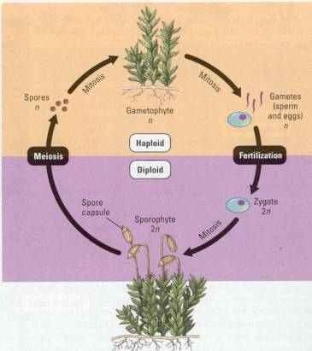

Preguntas previas al laboratorio.
- ¿Qué significa la alternancia de generaciones?

- Basándote en tu investigación previa, ¿qué etapa es la más común?

- ¿Qué son los gametos?

- ¿Cómo se produce la fecundación en el musgo? Sé específico y describe los gametos.

- ¿Cómo se llama un óvulo fecundado?

- ¿Cómo se convierte un óvulo fecundado en un esporofito? ¿Es haploide o diploide?

- ¿Cómo se puede saber si un esporofito está creciendo a partir de un gametofito femenino o masculino?

- ¿Qué proceso experimentan los esporofitos antes de morir? ¿Qué producen?

- Después de la etapa de esporofito, ¿la siguiente etapa es haploide o diploide? ¿En qué se convierten?

- ¿Por qué los musgos necesitan la reproducción sexual?

Procedimientos de laboratorio:
En cada estación, observa cada muestra bajo el microscopio de disección o compuesto. Haz un dibujo de cada muestra en el lugar correspondiente y responde las siguientes preguntas en cada estación:
- ¿Qué parte del musgo estás viendo?
- Según tu respuesta, ¿el espécimen está en la fase haploide o diploide?

Estación 1 | Estación 2
Estación 3 | Estación 4
Estación 5 | Estación 6

